Guía número 6 “control de habilidades motrices”
NOMBRE DE ESTUDIANTE: | CURSO:
FECHA:
OBJETIVO DE APRENDIZAJE
OA-2: Ejecutar juegos y crean estrategias con apoyo para resolver problemas en relación con el tiempo, el espacio y el número de personas;
OA-9: Practicar actividades físicas en forma segura, demostrando la adquisición de hábitos de higiene, posturales y de vida saludable

OBJETIVO DE LA CLASE:
- Resolver problemas motores en cuanto al tiempo y espacio
- Analizar si la estrategia seleccionada fue adecuada para cumplir el objetivo.
- Identificar acciones en que las posturas sean perjudiciales para el organismo.

Actividades:
Presentamos la guía n°6, correspondiente a la asignatura de educación física y salud. Lee atentamente las indicaciones, ¡Sigue adelante!
- Define el lugar donde se realizarán las actividades; un espacio libre, sin obstáculos y preferentemente con terreno liso, a fin de evitar accidentes.
- Recuerda usar ropa deportiva o cómoda para las actividades propuestas e incluir una toalla para lavarte posterior a la actividad física realizada.
- Consigue una botella pequeña y llénala con agua para mantenerte hidratado; antes, durante y después de la actividad.
Los hábitos posturales son conductas que debemos realizar de forma constante para mantener y fortalecer nuestro sistema musculo esquelético y de esa forma favorecer el crecimiento y desarrollo normal y saludable. Dentro de esto, es fundamental en cualquier actividad mantener la espalda derecha, los hombros alineados a la misma altura y evitar inclinaciones excesivas del tronco o movimientos extremos. A continuación, te invitamos a realizar las actividades con estos cuidados.

- Como parte inicial de las actividades realiza un calentamiento de 10 minutos.

- Trota suavemente durante 3 minutos por un espacio determinado levantando tus piernas y moviendo tus brazos de forma coordinada.

- Realiza movimientos de tus articulaciones como hombros, codos, rodillas y muñecas para aumentar la movilidad, para ello, mueve de forma ordenada la cabeza, el cuello, los brazos, las muñecas, las manos, las rodillas y los pies en todas las direcciones posibles durante 10 segundos cada una.

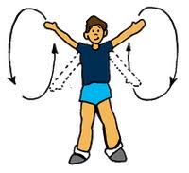
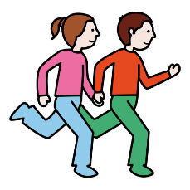

- Para la siguiente actividad necesitas de un globo y dos sillas. Las sillas colócalas a una distancia entre ellas de 3 metros aproximados y luego, al frente a una de las sillas avanza en dirección a la otra golpeando el globo hacia arriba sin que este caiga. Una vez que hayas realizado la actividad cumpliendo el objetivo que no caiga, coloca un límite de tiempo para realizarlo, por ejemplo 1 minutos, bajando progresivamente este. Como variante puedes limitar el contacto del globo solo con la cabeza, mano derecha, piernas, etc.
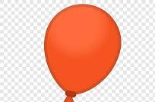

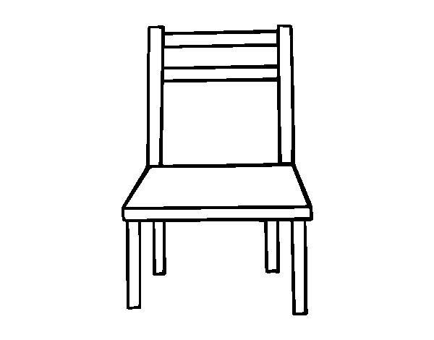

- Al Igual que la actividad anterior, pero se agregan 4 sillas más, las cuales se colocan en el centro de la pista y unas frente a las otras, se amarran con hilo o lana, formando una tela de araña. El objetivo es avanzar golpeando el globo y sin que este caiga en el menor tiempo posible, sin tocar las cuerdas o “telas de araña que se encuentren en el centro. Repetir varias veces

- A partir de la actividad anterior, te invitamos a reflexionar y analizar la estrategia que utilizaste para llegar a la otra silla sin que el globo cayera, sin tocar las cuerdas y de la forma más rápida posible.

- Recuerda, al finalizar las actividades no sentarte inmediatamente, sino caminar y respirar profundo varias veces. Además, puedes elongar o estirar tus músculos y compartir que te parecieron las actividades con un adulto.

